熠格托管
作业答疑

托管中心：苏州
学生姓名 | 年级 | 答疑日期 | 答疑时间
重点答疑科目 | 答疑教师 | 班主任 | 教学校长（签字）

答疑过程
家庭作业完成记录
1．（2025·江苏南通·中考真题）在用焦距为f的凸透镜探究凸透镜成像规律时，多次实验，记录凸透镜成实像时的物距u、像距v；算出物像间距L（即u+v）；绘出如下图线（以f为长度单位）；结合图像，下列说法错误的是（ ）
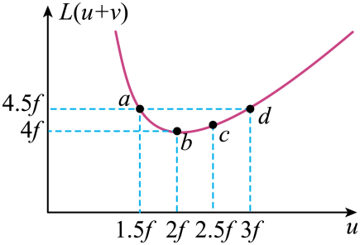
A．d点的成像特点与照相机成像特点一样
B．当凸透镜成实像时，其物像间距满足L≥4.5f
C．a和d两点数据可以说明光路是可逆的
D．c和d两点的成像特点是一样的
2．（24-25八年级上·江苏镇江·阶段练习）某凸透镜成像时，像距v跟物距u之间关系的图像如图所示，下列判断正确的是（ ）
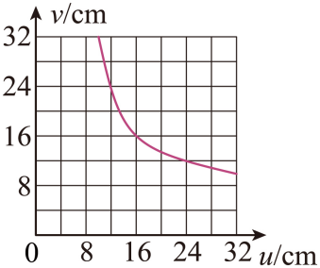
A．该凸透镜的焦距是16cm
B．当u＝16cm时，成的像与物体等大
C．当u＝10cm时，成倒立缩小的像
D．当8cm＜u＜16cm时，该凸透镜可作放大镜使用
3．（24-25八年级上·江苏南通·期中）如图是物理兴趣小组制作的投影手电筒，照在墙面上会出现图案，其内部结构示意图如图乙所示，下列说法正确的是（ ）
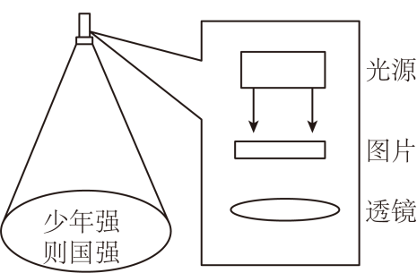
A．手电筒是天然光源
B．手电筒原理与放大镜的原理相同
C．若要使墙上的图案清晰且变大，只需手电筒远离墙面
D．将透镜用不透明纸遮住一半，看到的图案仍然完整
4．（24-25八年级上·江苏常州·期中）在一次生物实验课上，小明不小心把昆虫观察盒盖上的凸透镜打碎了，盒盖上是一个凸透镜（如图所示），盒盖到盒底的距离为10cm，利用盒盖上的凸透镜能成正立放大像的原理可以方便地观察到盒底的小眼巾为了修好观察盒，老师分别给他提供了焦距为6cm、8cm、10cm和12cm的凸透镜各一个，他应该选择下列哪个透镜（ ）
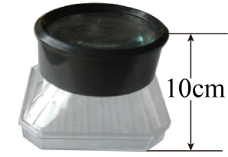
A．焦距为6cm B．焦距为8cm
C．焦距为10cm D．焦距为12cm
5．（24-25八年级上·河北保定·阶段练习）如图所示，清晨树叶上的露珠是空气中的水蒸气 （填物态变化名称）形成的。透过露珠看见叶脉放大的 （选填“实像”或“虚像”），此时的成像特点与 的成像特点相同。（选填“照相机”“投影仪”或“放大镜”）
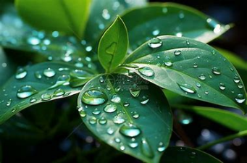
6．（24-25八年级上·江苏苏州·阶段练习）在进行“扫黑除恶”行动中，工作人员使用照相机拍照取证，照相机的镜头相当于一个 镜；普通的照相机镜头的焦距为40cm，当被拍照的人到镜头的距离大于 cm时，底片上才会得到一个清晰的像。
7．（24-25八年级上·江苏徐州·期中）用铁丝绕圆环，将圆环在清水里浸一下取出，如图甲，圆环的水膜犹如一个透镜，将水膜靠近字，出现图乙所示的情况，则水膜是 透镜。
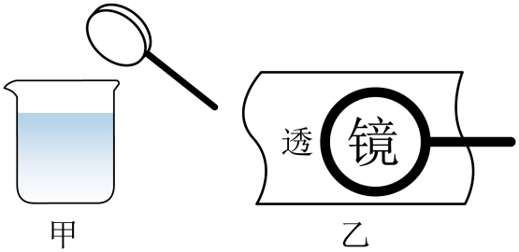
8．（24-25八年级上·江苏泰州·期中）有些近视眼患者戴隐形眼镜来矫正视力．隐形眼镜是一种直接贴在角膜表面的超薄镜片，可随着眼球运动，其中心厚度只有0.06mm，则此镜片的边缘厚度 0.06mm（选填“小于”、“等于”或“大于”），此镜片对光有 作用。
9．（24-25八年级上·江苏苏州·阶段练习）在某次探究凸透镜成像规律的实验中。
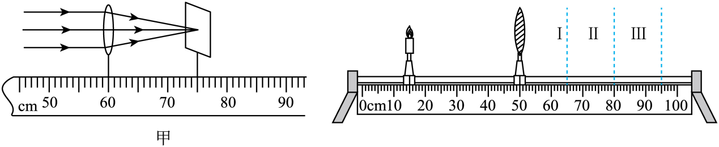
（1）如图甲所示的装置测出凸透镜的焦距为 cm；
（2）实验前要调整烛焰的中心、透镜的光心、光屏的中心在 。
（3）如图，当把凸透镜固定在50cm刻度线位置，蜡烛固定在15cm刻度线位置时，光屏应在 （填“Ⅰ”、“Ⅱ”或“Ⅲ”）区域内，才能在光屏上得到清晰的 、 的实像， （填“照相机”或“投影仪”）就是根据这一原理制成的。
10．（24-25八年级上·江苏无锡·阶段练习）李潇在水塘中看到形状特殊的“虾”，拍照得到虾的胶片后，他用如图所示的装置展示给同学们看：
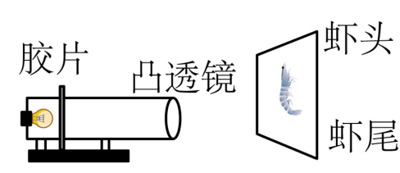
（1）测得胶片到凸透镜的距离为8cm，则该凸透镜的焦距可能是( )
A．2cm B．7cm C．9cm D．10cm
（2）要使像变得更大，应将屏幕适当向 （左/右）移，并将凸透镜适当向 （左/右）移。
11．（2025·江苏无锡·中考真题）小明用手机拍照，发现手机镜头过于靠近拍摄对象时（如图所示）无法正常对焦，拍出的照片模糊，此时像成在感光器（相当于光屏） （选填“左侧”或“右侧”）。小明发现将 透镜紧靠在手机镜头上可以解决这一问题，从而理解了手机微距镜头的工作原理。
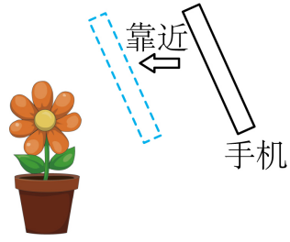
12．（2025·江苏宿迁·中考真题）(1)一束光斜射到平面镜上，若与镜面的夹角为35°，则反射角为 度；如果入射光线逐渐远离法线，则反射光线逐渐 （选填“靠拢”或“远离”）法线；
(2)如图所示的眼镜对光线有 （选填“会聚”或“发散”）作用。
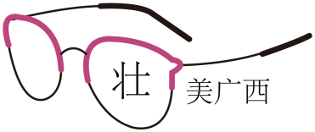
13．（2025·江苏镇江·中考真题）如图所示，某同学用自制的水透镜来探究凸透镜成像规律。当向水透镜里注水时，水透镜的焦距将变小；当从水透镜里抽水时，水透镜的焦距将变大。
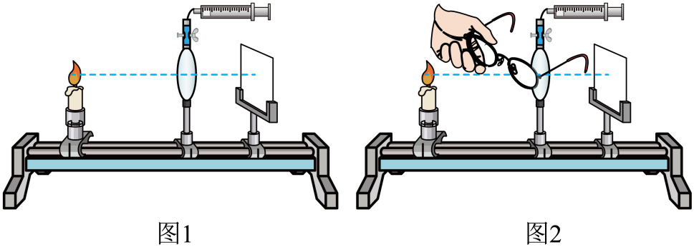
(1)实验前，应调节烛焰、光屏的中心在水透镜的 上；
(2)该同学移动蜡烛、水透镜和光屏至图1所示位置时，恰能在光屏上看到清晰的像，该像是 （选填“正立”或“倒立”）、 （选填“放大”或“缩小”）的像，利用此成像特点可制成 （填选“照相机”或“投影仪”）；若仅将蜡烛与光屏位置对调，则在光屏上 （选填“能”或“不能”）看到清晰的像；
(3)在图2所示实验场景下，该同学把自己的眼镜给水透镜“戴上”（如图2所示），当从水透镜中抽出适量的水后，他发现烛焰的像再次变得清晰．由此判断该同学戴的是 眼镜（选填“近视”或“远视”）。
14．（2025·江苏苏州·中考真题）小潘四人组成的学习小组选用焦距为15.0cm的凸透镜，做“探究凸透镜的成像规律”的实验。
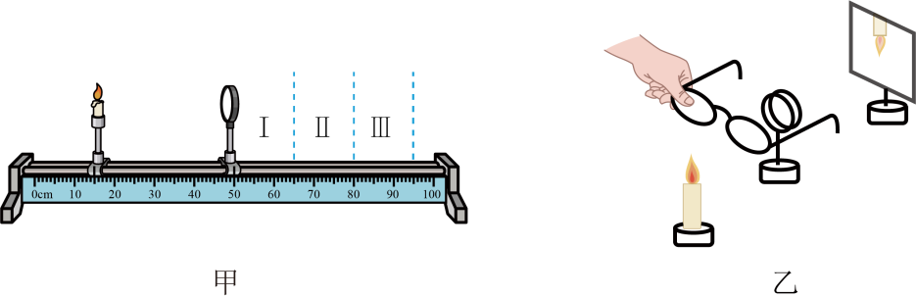
(1)实验中固定好透镜和蜡烛后，发现无论如何移动光屏，光屏上只有一个与透镜大小几乎相同的光斑，其原因可能是烛焰置于凸透镜的 上；
(2)如图甲所示，当把凸透镜固定在50cm刻度线位置，蜡烛固定在15cm刻度线位置时，光屏应在 （选填“Ⅰ”、“Ⅱ”或“Ⅲ”）区域内左右移动，才能在光屏上得到清晰的实像；生活中的 （选填“照相机”、“放大镜”或“投影仪”）就是利用该原理制作出来的；
(3)小潘将小红的眼镜放在烛焰与凸透镜之间，如图乙所示，使烛焰在光屏上成清晰的像，移去眼镜，光屏上的像变模糊了。小潘将蜡烛向远离凸透镜方向移动适当距离后，光屏上的像再次清晰，则小红同学的眼镜为 （选填“近视”或“远视”）眼镜；
(4)实验过程中。燃烧的蜡烛在不断缩短，导致烛焰的像不在光屏的中央，为了使像能成在光屏中央，在保持蜡烛和光屏的位置不动的情况下，可通过 （选填“向上”或“向下”）调节凸透镜达到目的；
错题整理
【典例2-1】如图是一个常用的非接触式红外线体温计，关于这种体温计，以下说法正确的是（ ）
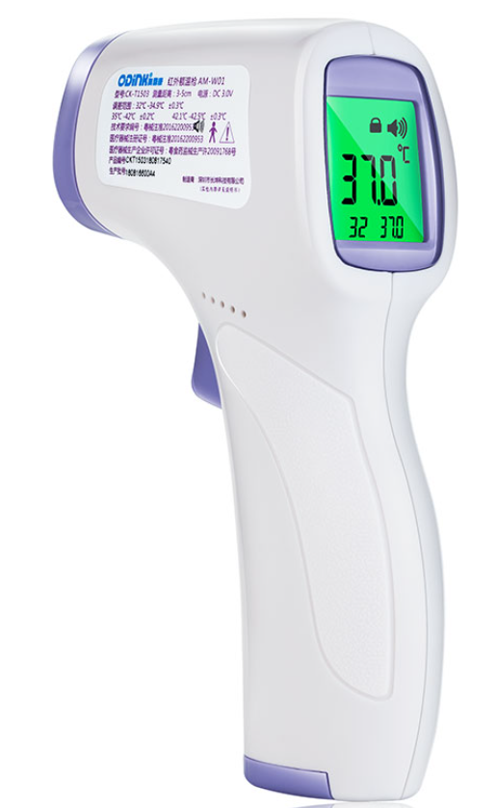
A．它的工作原理是气体的热胀冷缩； B．它的工作原理是的液体热胀冷缩
C．红外线也可以用在遥控器上 D．零摄氏度以上的物体才能发射红外线
变式训练1下列关于生活中的光学知识描述正确的是 （ ）
A．电视机屏幕上的色彩由红、黄、蓝三种色光混合而成
B．一切物体都在不停地向外辐射红外线
C．皮鞋擦完鞋油后很亮，是因为光在皮鞋表面发生了漫反射
D．汽车的后视镜利用了凹面镜可以扩大视野
变式训练2下列应用属于应用红外线遥感技术的是（ ）
A．在飞机上利用红外线勘测地热，寻找水源，监测森林火灾
B．利用红外线加热物体
C．银行柜台人员用验钞机来检验钞票的真伪
D．医院病房利用杀菌灯杀菌
变式训练3下列仪器利用红外线工作的是（ ）
A．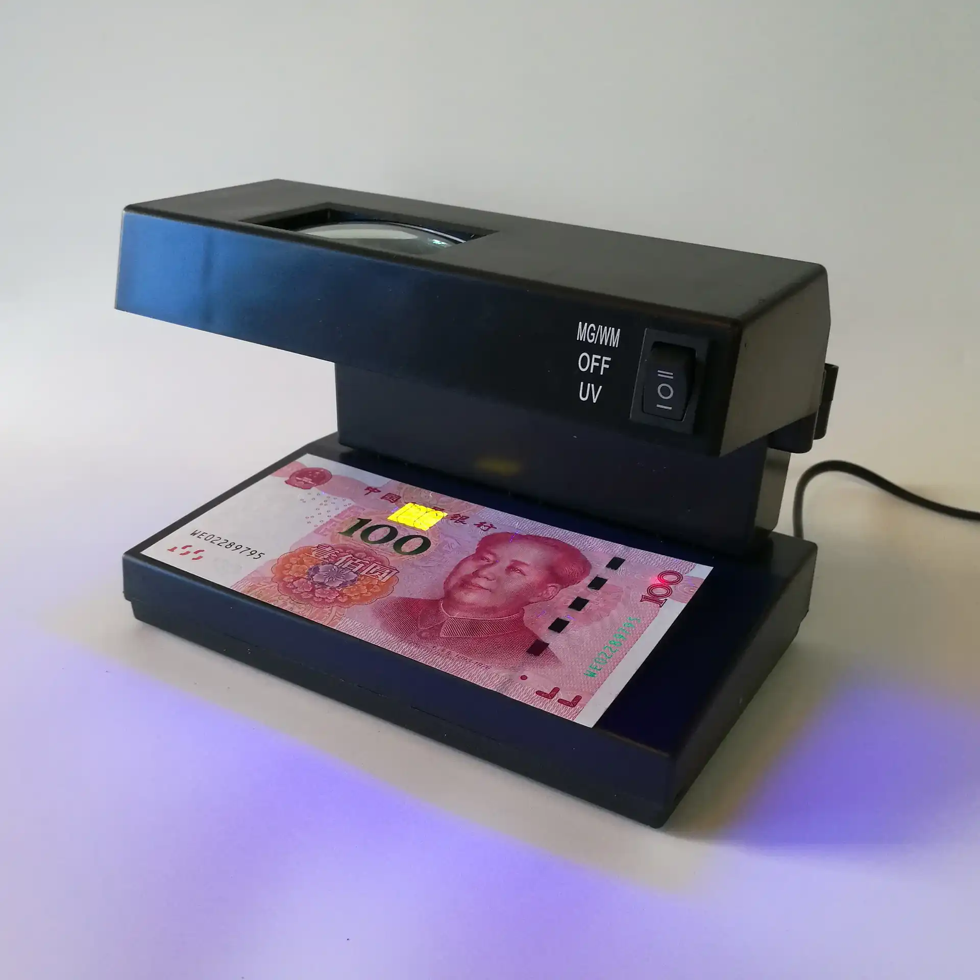验钞机 B．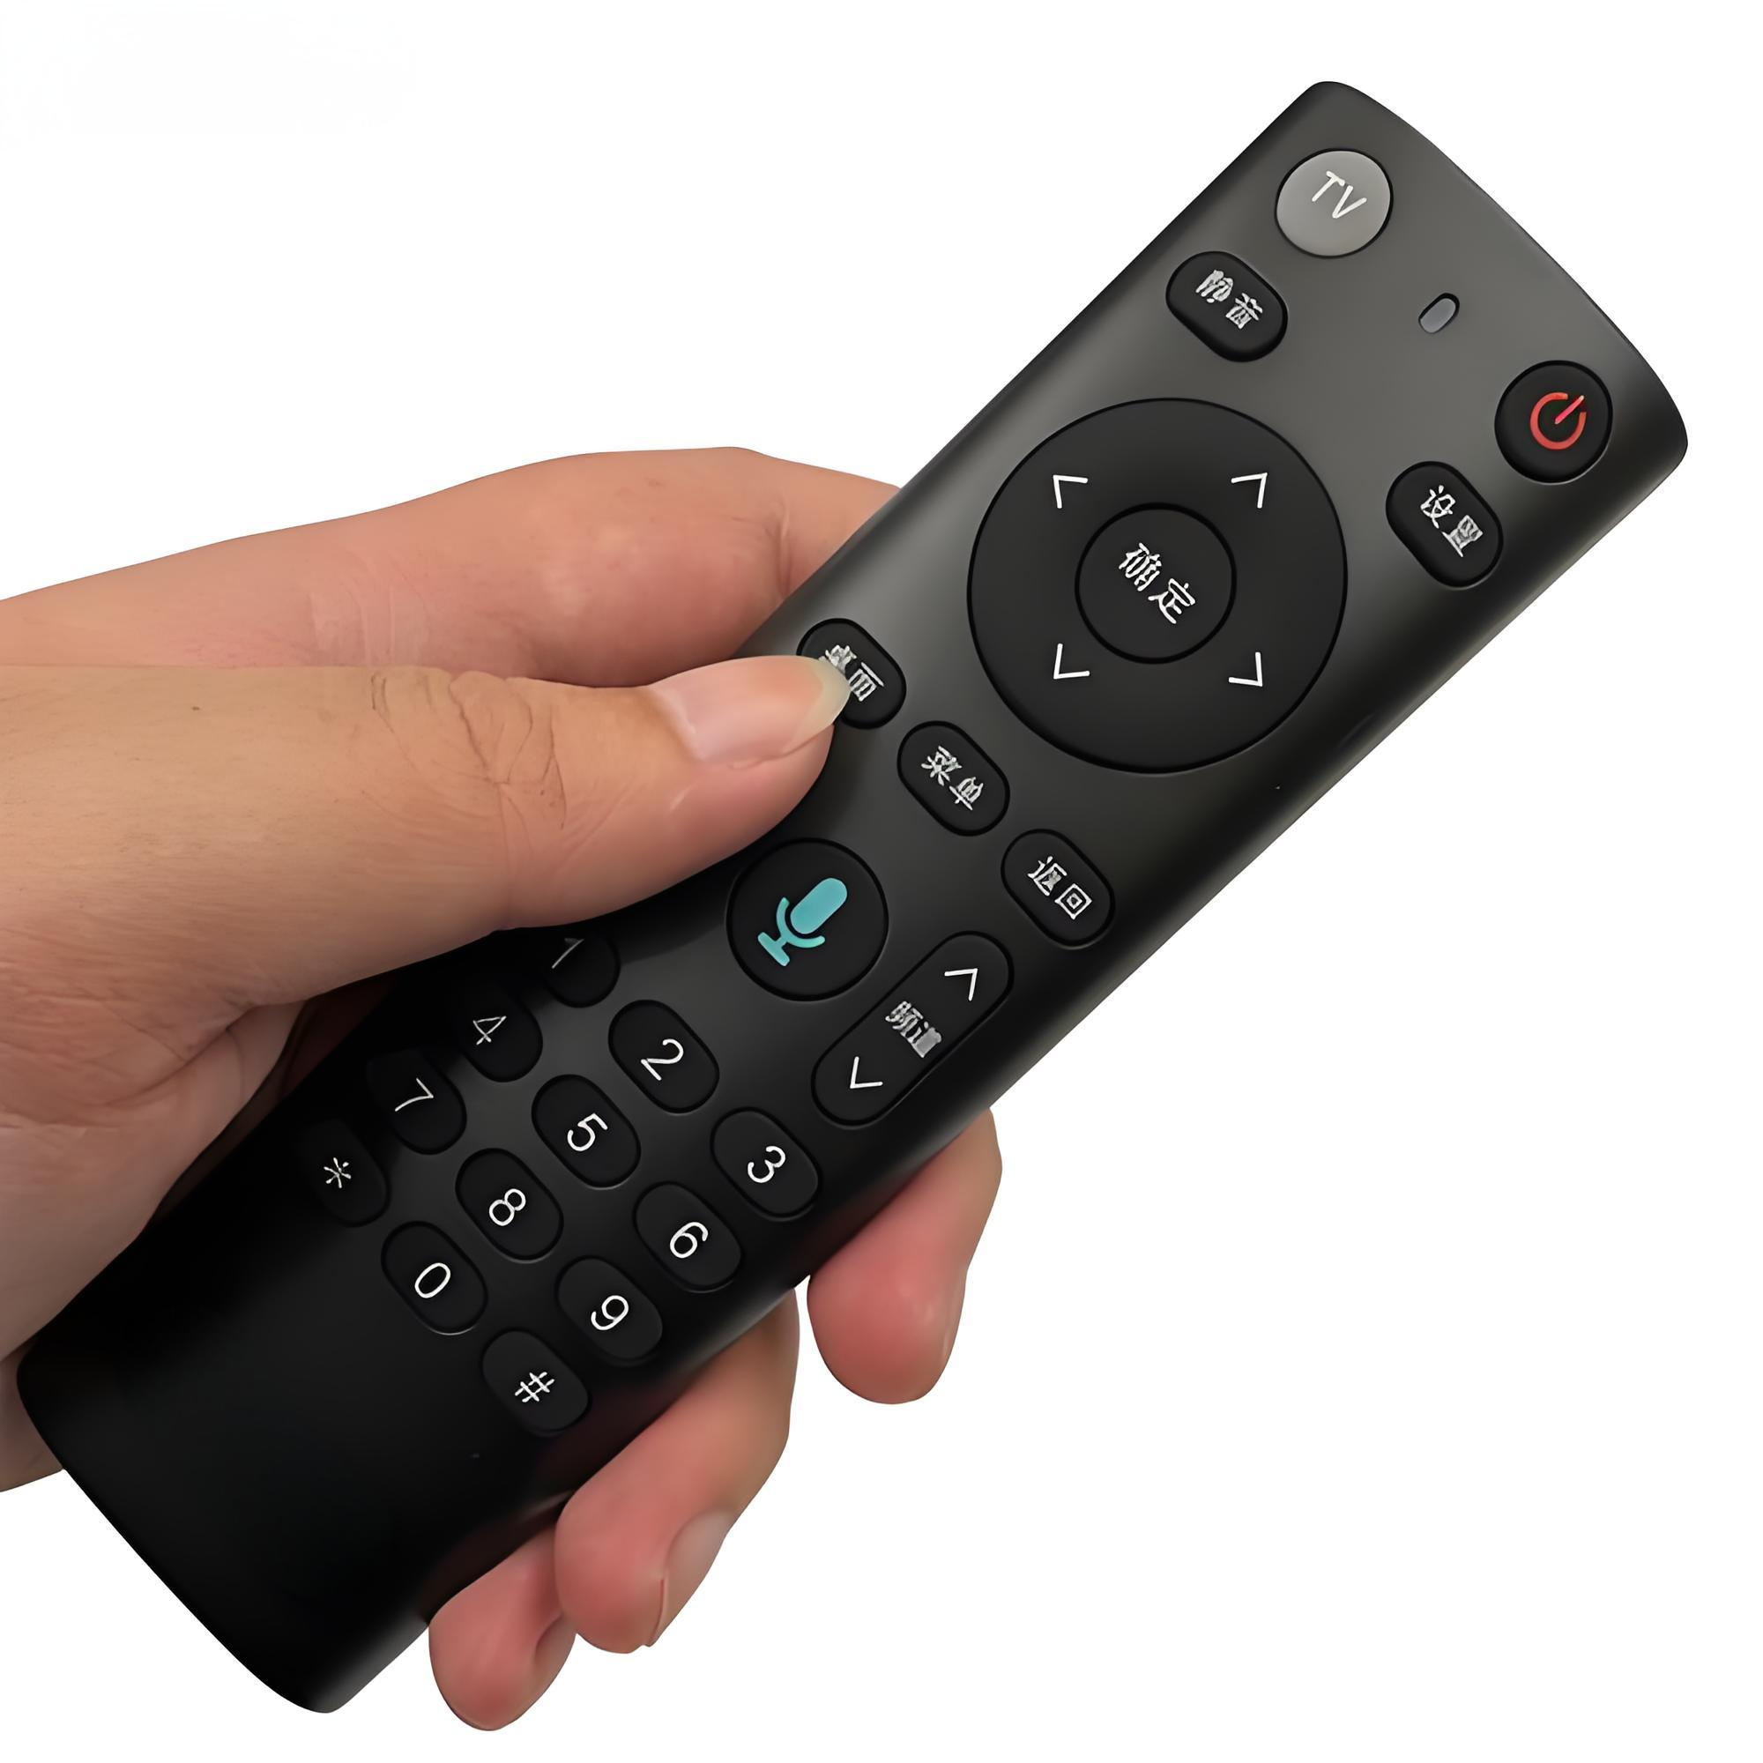电视遥控器
C．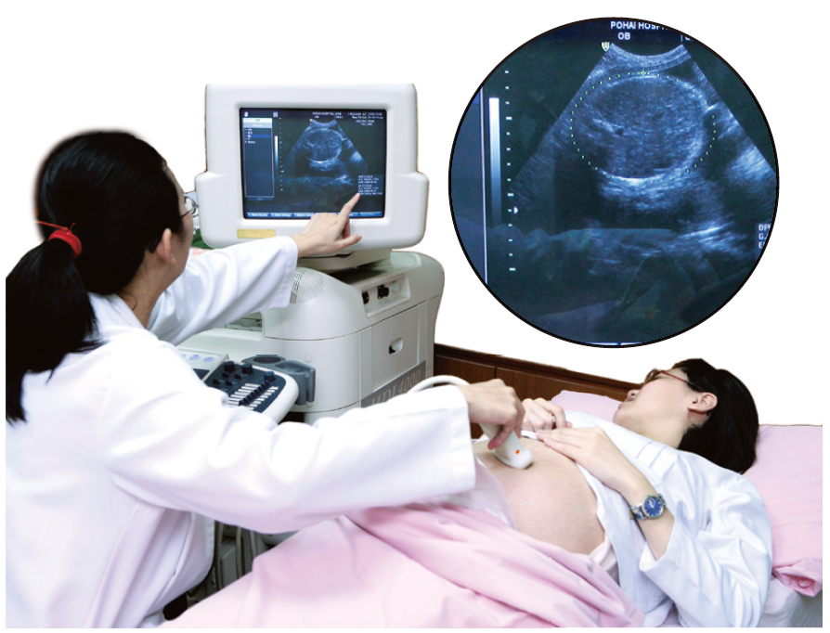B超仪 D．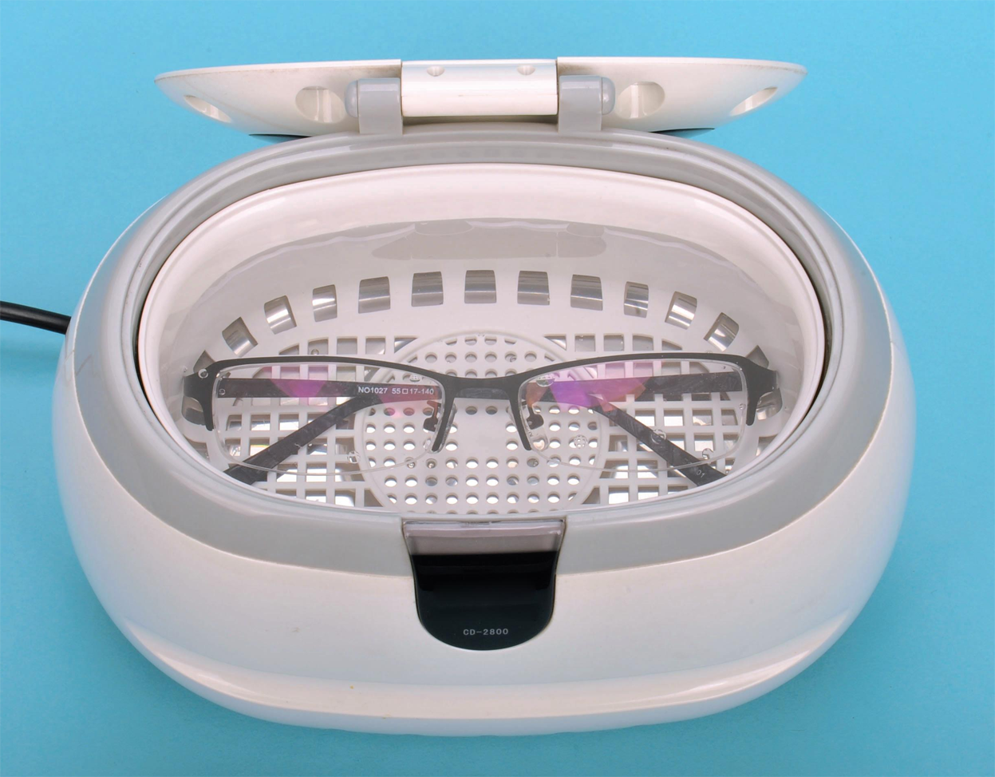眼镜清洗仪
变式训练4如图所示是正在工作的红外线烤箱，可以看到内部有明亮的红色，关于红外线下列说法中正确的是（ ）
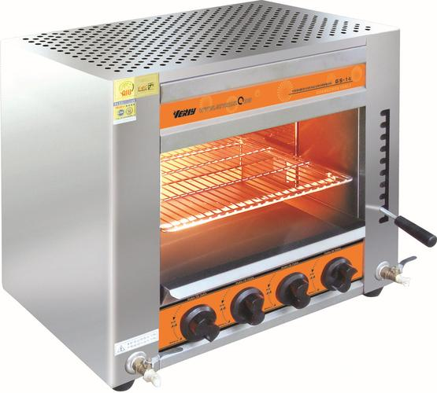
A．明亮的红色是烤箱发出的红外线
B．红外线可以检验钞票的真伪
C．调节烤箱温度，其红外线辐射强度不变
D．红外线具有能量，可以加热物体
错题举一反三
【典例3-1】光是生活的调色盘，下列关于光说法正确的是（ ）
A．光的三原色是红、黄、蓝
B．医院常用紫外线灯灭菌
C．红外线可以使荧光物质发光
D．红色月季呈现红色是因为吸收了红光
变式训练1关于红外线和紫外线的说法正确的是（ ）
A．利用紫外线遥控电视机 B．利用红外线加热食物
C．利用红外线验钞 D．利用人体发出的紫外线测量人体温度
变式训练2物理知识在生活中有着广泛的应用，关于生活中的物理，下列说法正确的是（ ）
A．汽车的倒车雷达是利用次声波可以传递信息进行工作的
B．验钞机是利用红外线使荧光物质发光来检验钞票的真伪
C．电视遥控器通过发射紫外线来实现对电视机的遥控
D．超声波清洗眼镜是利用声可以传递能量工作的
变式训练3下列现象分别属于红外线或紫外线的运用，或者与它们有关，请将它们进行分类（只填序号）：属于红外线运用的是 ，属于紫外线运用的是 。
①夜视仪、②防晒伞、③遥控器、④使钞票上的荧光物质发光．
变式训练4下列说法正确的是（ ）
A．把红、黄、蓝三种色光按不同比例混合，可以看到各种颜色
B．红外线能够使某些物质发出荧光，被应用于货币防伪、病房灭菌等
C．紫外线可以在监控设备中应用，使得设备能够在夜间或低光环境下捕捉到清晰的影像
D．适量的紫外线照射能够促进人体合成维生素D，有助于钙的吸收和骨骼的健康
错题过关
1．遥控器汽车玩具是用遥控器远距离遥控它运动，你学完“看不见的光”知识后，便知道遥控器能发出（ ）
A．红外线 B．次声波 C．紫外线 D．超声波
2．现在许多公共场所都用紫外线来消毒、灭菌，这是因为（ ）
A．紫外线照射有助于人体合成维生素
B．紫外线能杀死微生物
C．紫外线能使荧光物质发光
D．紫外线对人体十分有害
3．如图所示，为防疫新冠病毒，学校安排老师用测温枪给学生检测体温，测温枪的学名是“红外线测温仪”或者“红外线辐射测温仪”。它的原理是：被动吸收目标的红外辐射能量，从而获得物体温度数值。下列关于红外线测温仪的说法正确的是（ ）
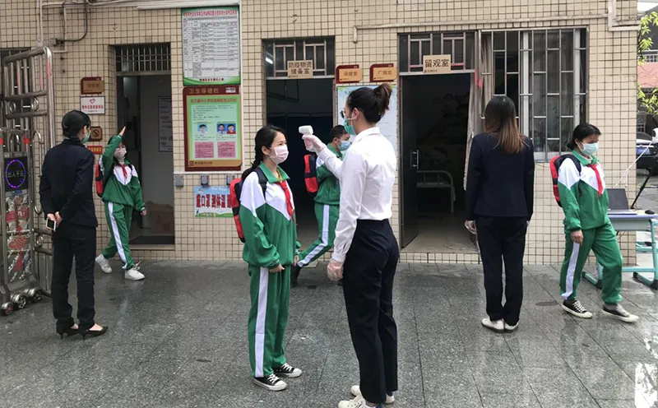
A．红外线用肉眼可观察到
B．红外线是声波的一种
C．红外线测温仪是通过测温枪发出红外线来测体温的
D．红外线测温仪能测体温，说明人体能对外辐射红外线
4．下列关于光现象的说法正确的是（ ）
A．在医院的手术室、病房里常用红外线来杀菌
B．冬天家里洗澡时，采用浴霸取暖主要应用了紫外线的热效应
C．彩色电视机的色彩是用红、黄、蓝三种色光按不同的比例混合得到的
D．激光准直技术是利用光在同种均匀介质中沿直线传播
5．如图，将一束太阳光投射到玻璃三棱镜上，在棱镜后侧白色光屏上的AB范围内观察到不同颜色的光，则下列说法中不正确的是（ ）
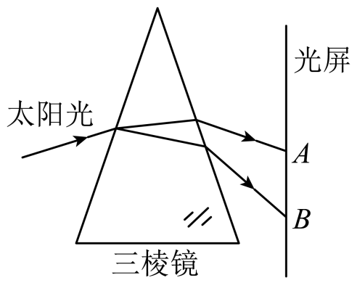
A．上述实验表明太阳光是由多种色光混合而成的
B．将温度计放到AB范围A处的外侧，会看到温度上升
C．将照相底片放到AB范围B处的外侧，底片会感光
D．如果在白屏与三棱镜之间竖直放一块蓝色玻璃，则白屏上蓝色光消失，留下其他颜色的光
6．公测节水装置又叫做厕所节水器，传统的冲洗方法是长流水，日耗水量较大，消耗严重。安装了远红外节水器以后，当有人用厕时远红外传感器接收到人体信号，即对便池自行冲洗7秒，再自动冲洗7秒，以保证节水和卫生。下列不可见光的应用与此原理相同的是（ ）
A．电视机遥控器
B．使钞票上的荧光物质发光，用于防伪
C．医院手术室、病房里的杀菌消毒灯
D．医用B超仪检查身体
7．关于红外线和紫外线，下列说法正确的是（ ）
①家用消毒柜的灭菌灯是利用红外线进行消毒的
②电视机的遥控器是利用红外线进行遥控的
③验钞机是利用紫外线来鉴别钞票真伪的
④红外线、紫外线均不可以在真空中传播
A．只有①② B．只有②③ C．只有③④ D．只有①④
8．下列说法正确的是
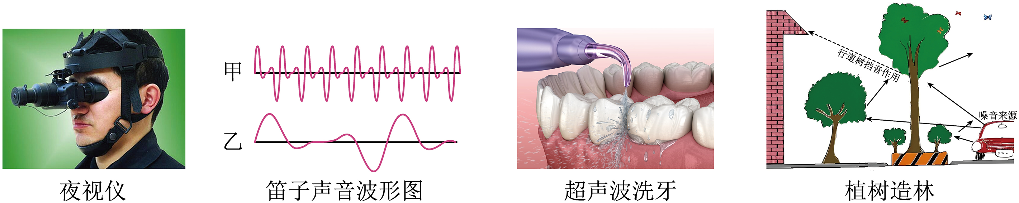
A．夜视仪通过识别不同温度的物体辐射的红外线进行侦察
B．甲、乙两声波都是笛子发出的声音，甲的音调比乙低
C．因为超声波可以传递信息，所以可以用来清洁牙齿上的结石
D．马路旁植树造林是在声源处减弱噪声
9．如图所示，让一束太阳光通过三棱镜射到白屏上，被分解成七种颜色的光：
（1）在白色光屏上形成一条七彩光带，其中B处是 光；
（2）若将白色光屏换成绿色纸板，纸板上我们能看到 光，再在绿色纸板前放置一块红色玻璃，则在绿纸板上 （选填“能”或“不能”）看到光。
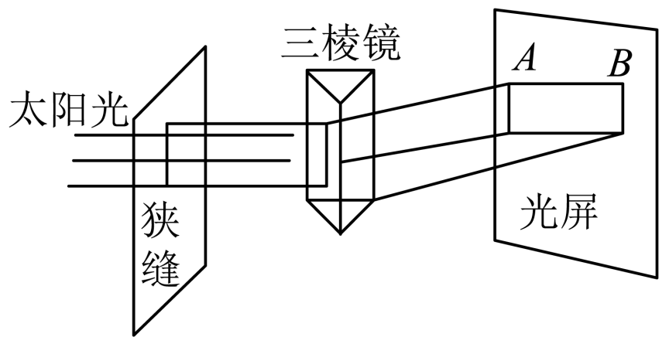
10．如图所示，小明让一束太阳光照射到三棱镜上，发现同一介质对不同色光的折射程度不同，白光进入某种介质发生折射时， 光偏折程度最大；该色光之外人眼看不见的光是 ，请举一例该看不见的光在生活中的应用 。
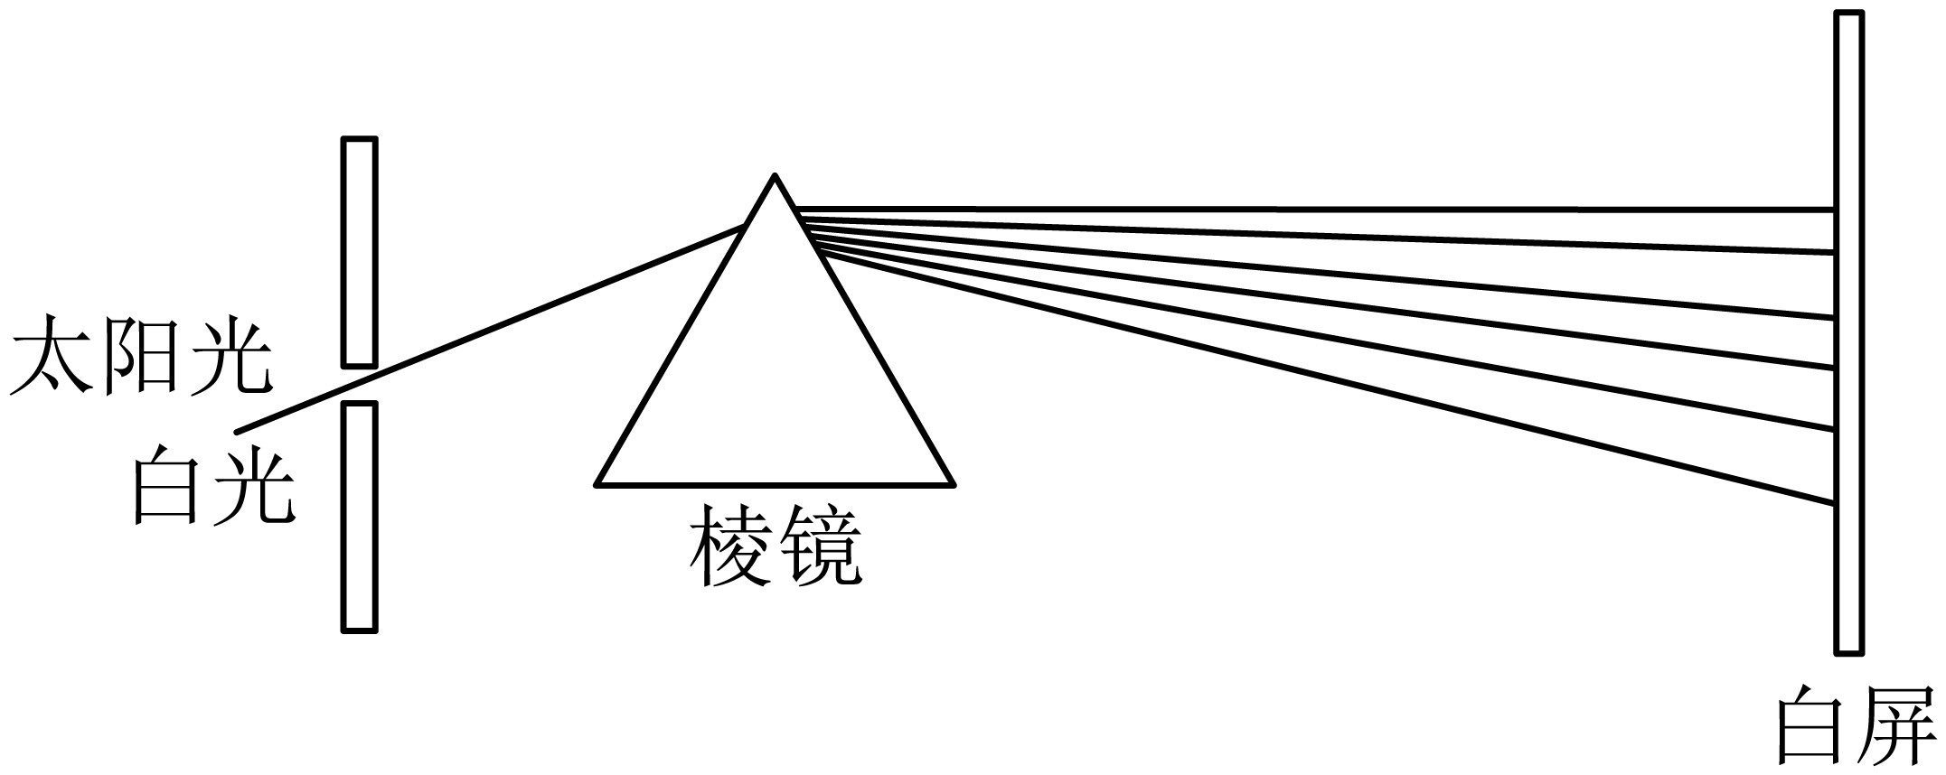
11．遥控器发出的不可见光是 ，验钞器荧光管发出的不可见光是 。实验探究遥控器发出光线是否存在，可借用 （选填“温度计”、“钞票”或“白纸”）。
12．红外测温枪的结构如图所示，当近距离正对测量时，热辐射体辐射的 通过透镜 （选填“会聚”或发散）于红外探测器的中心位置。
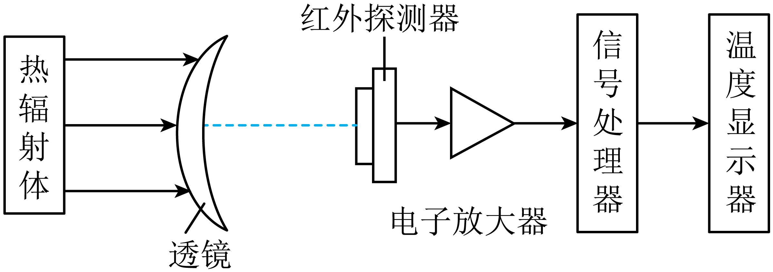
做错原因分析

